
CEMP - Ensino Fundamental II
Nome: _____________________________________________________________
Professora: Roberta 9°Ano do Ensino Fundamental Turma: 9A / 9B

Leia e resolva às questões 1 – 3.

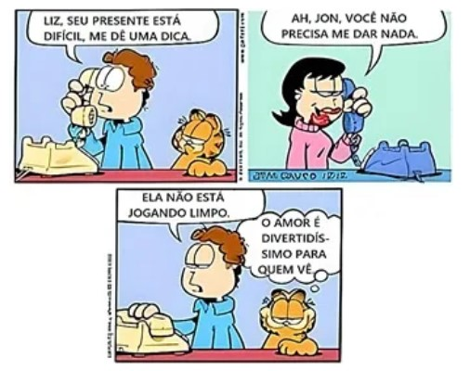
1. Identifique e escreva abaixo uma oração que apresenta uma inadequação da colocação pronominal na linguagem formal.

2. Essa colocação pronominal na tirinha está inadequada, pois não se coloca pronome oblíquo átono
a) após pontuação.
b) perto de advérbio.
c) no final de frase.
d) antes de verbo infinito.
3. Como seria a reescrita dessa oração, adequando-a para a linguagem formal?

4. Observe as frases abaixo. Todas elas estão com inadequações na colocação pronominal. Reescreva-as, realizando as devidas correções.
a) Agora, te quero muito mais!

b) Naquele momento, eles passaram a se odiar.

c) Não trata-se de nenhuma novidade.

d) Afinal, me deram a notícia da aprovação.

e) Tiago sempre disse-me a verdade.

f) Todos abalaram-se com o falecimento dele.

g) Me avisaram que ele chegaria mais tarde.

h) Tinham dito-me que você era inteligente.

5. Há casos de adaptação fonética para a colocação de alguns pronomes oblíquos átonos. Veja a tabela abaixo e observe essas adaptações.
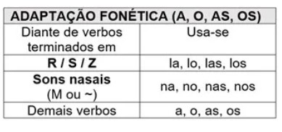

Leia as frases abaixo e substitua a expressão grifada pelo pronome oblíquo átono adequado. Siga o exemplo.
a) Fiz as tarefas hoje.
Fi-las hoje.______________
b) Ele quis um conselho.

c) Declamaram minha poesia favorita.

d) Ele propõe novas regras.

e) Encontrei minha filha aos prantos.

f) Fiz o dever com atenção.

g) Avisaram minha mãe sobre o almoço.

h) Eles devem trazer o cachorro para mim.

Leia a tirinha e resolva às questões 6 e 7.
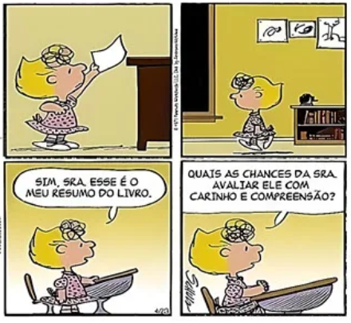
6. Na última fala da personagem, há um erro na colocação de um pronome, pois, nesse caso, o pronome oblíquo átono deve ser utilizado para substituir o substantivo com valor de objeto direto. Identifique essa inadequação.

7. Agora, reescreva essa expressão de forma adequada conforme a linguagem formal.

8. Assinale a alternativa onde o uso da próclise deve ser empregado.
a) O seu maior objetivo é formar-se.
b) Após comer, lave-lhe os dentes.
c) Conte-me as novidades!
d) Peço que devolva-me os documentos.

9. A mesóclise é uma das três formas de colocação pronominal. Nela, o pronome oblíquo átono aparece no meio do verbo. Assim sendo, observe as frases abaixo e faça o emprego da mesóclise corretamente. Siga o exemplo.
a) Os vizinhos nos ajudarão a terminar as mudanças.
Os vizinhos ajudar-nos-ão a terminar as mudanças.
b) Os estudantes se dedicariam mais aos estudos se houvesse motivação.

c) Lhe direi a verdade assim que souber.

d) Entregaria-lhe o livro se o tivesse aqui comigo.

e) Darei-lhe todo o meu amor, desde que me ame também.

f) Encontraria ele em qualquer lugar do mundo, se isso fosse necessário.

g) Nos veremos amanhã no evento.

h) Sentirão-se mal se faltarem à comemoração.

10. Assinale a alternativa que indica corretamente a substituição do nome destacado pelo pronome oblíquo adequado.
NÃO CONTEI A TIAGO A VERDADE.
a) Não contei-lhe a verdade.
b) Não o contei a verdade.
c) Não lhe contei a verdade.
d) Não contei-o a verdade.
11. Leia a tirinha e responda.
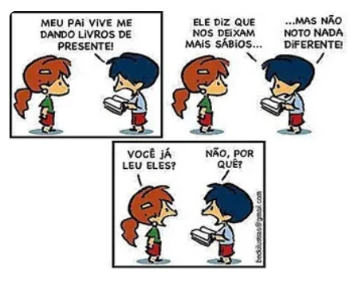
No último quadrinho, há uma inadequação com relação a colocação pronominal. Identifique-a e reescreva a frase corretamente.

